NAMIRNICE/ČUVANJE
U HLADNJAKU MORAMO ČUVATI:
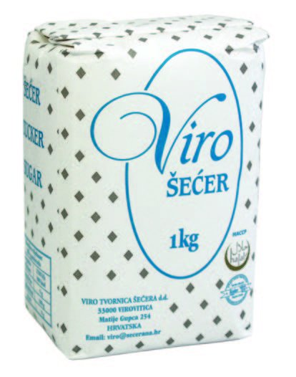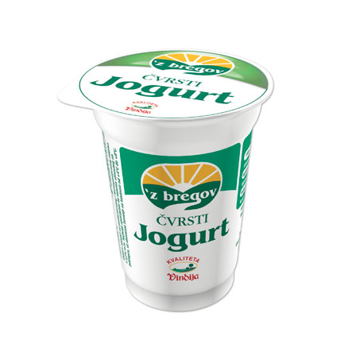
ŠEĆER JOGURT

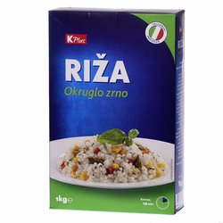
RIŽU

U HLADNJAKU NE TREBA ČUVATI:
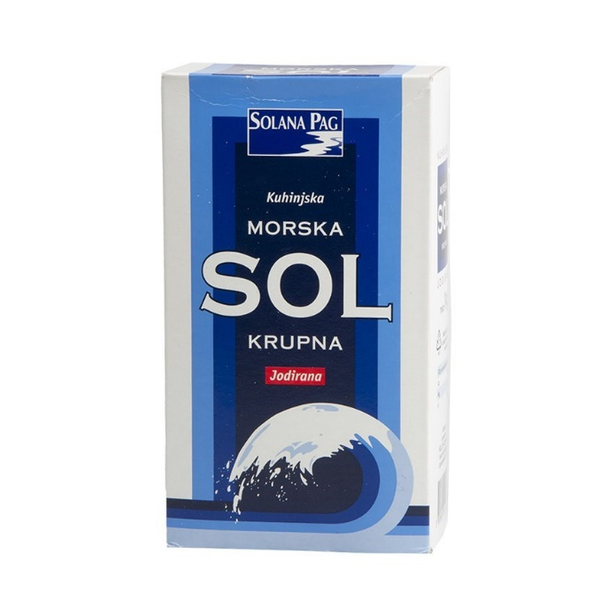
SOL JAJA

MESO

